|  |  |  |  |
| --- | --- | --- | --- |
| **Datum** | **Menü I** | **Menü II** | **Abendbeilage** |
| **Montag**  **24.07.2023** | **Kartoffelsuppe**  **Currygeschnetzeltes mit Obst und Reis**  **Maracuja Nachtisch** | **Kartoffelsuppe**  **Gnocchi mit Rucola \***  **Maracuja Nachtisch** | **Aprikose** |
| **Dienstag**  **25.07.2023** | **Tagessuppe**  **Reibekuchen mit Apfelmus**  **Vanille Pudding** | **Tagessuppe**  **Grüne Klöße in Champignon –Rahm**  **Vanille Pudding** | **Gurken** |
| **Mittwoch**  **26.07.2023** | **Kaltschale**  **Möhrenuntereinander mit Frikadelle**  **Orangencreme** | **Kaltschale**  **Soufflé mit Birnen \***  **Orangencreme** | **Obstkompott** |
| **Donnerstag**  **27.07.2023** | **Julienne Gemüsesuppe**  **Kohlroulade mit Kartoffelpüree**  **Himbeer Quark** | **Julienne Gemüsesuppe**  **Brokkoli Ecken mit Salat \***  **Himbeer Quark** | **Eiersalat** |
| **Freitag**  **28.07.2023** | **Tomatensuppe mit Reis**  **Fischstäbchen mit Rahm Spinat und Kartoffeln**  **Schokoladen Mousse** | **Tomatensuppe mit Reis**  **Kräuter Rösti mit Salat \***  **Schokoladen Mousse** | **Arme Ritter** |
| **Samstag**  **29.07.2023** | **Linsensuppe mit Frankfurter Würstchen**  **Limonen Creme** | **Pfannkuchen mit Erdbeeren \***  **Limonen Creme** | **Blätterteigtaschen** |
| **Sonntag**  **30.07.2023** | **Sonntagssuppe**  **Krustenbraten mit Kartoffeln und Bohnen**  **Eiscreme** | **Sonntagssuppe**  **Gemüsemaultaschen \***  **Eiscreme** | **Joghurt** |

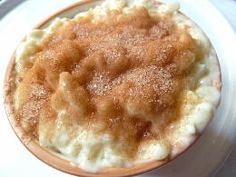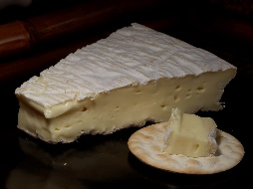 Speiseplan

Auf Wunsch kann der Allergen und Zusatzstoffplan ausgehändigt werden.